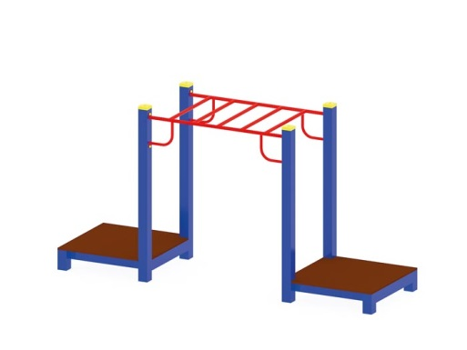 | Рукоход 1640  Размеры не менее: длина – 3500 мм, ширина– 1000 мм, высота – 1800 мм.  Рукоход предназначен для спортивных занятий детьми в возрасте от 4 лет до 7 лет. Состоит из следующих элементов:  - рукоход, имеет габаритные размеры не менее: ширина - 900 мм, длина – 1500 мм. Основание рукохода должно быть изготовлено из металлической трубы, диаметром не менее 33,5 мм, перекладины из металлической трубы, диаметром не менее 26,8 мм;  - столбы для крепления рукохода изготовлены из клееного бруса сечением не менее 100*100 мм;  - две площадки размерами не менее: длина - 1000 мм, ширина - 1000 мм. Высота платформы площадки над поверхностью ударопоглощающего покрытия составляет 230 мм.  Пол площадок должен быть изготовлен из ламинированной нескользящей фанеры, толщиной не менее 18 мм.  Используемая фанера должна быть водостойкой фанерой марки ФСФ, из лиственных пород.  При изготовлении несущих конструкций (столбов) сечением не менее 100х100мм, должна быть использована технология склейки под прессом нескольких слоев древесины.  Деревянные детали должны быть тщательно отшлифованы, кромки закруглены и окрашены яркими двухкомпонентными красками, стойкими к сложным погодным условиям, истиранию, действию ультрафиолета и специально предназначенными для применения на детских площадках, крепеж оцинкован.  Металлические элементы окрашены яркими порошковыми красками с предварительной антикоррозийной обработкой.  Выступающие концы болтовых соединений должны закрываться пластиковыми заглушками.  Обязательно наличие закладных деталей для монтажа, изготовленные из: труба металлическая диаметром не менее 48 мм, сталь листовая, толщиной не менее 3 мм.

